К 2035 году предложение новостроек в Крыму вырастет в 3,5 раза
С сообщением на эту тему на Ялтинском международном экономическом форуме выступила Ирина Доброхотова, председатель совета директоров «БЕСТ-Новострой».
По оценкам экспертов компании, реализации этого прогноза будет способствовать ряд важных факторов, которые уже сегодня оказывают серьезное положительное влияние на первичный рынок Республики Крым и г. Севастополя.
В списке основных драйверов развития крымского первичного рынка – сохранение объема инвестиций и финансовой поддержки региона, строительство Керченского моста и скоростной трассы «Таврида», расширение и реконструкция пассажирских терминалов аэропорта в Симферополе и запуск аэропорта в Севастополе («Бельбек»). Позитивную роль также сыграют открытие прямого железнодорожного сообщения с Россией, режим свободной экономической зону, открытие 2-й очереди энергомоста в Крым, колебания курса евро/доллара и формирование положительного имиджа региона.
«Благодаря этим факторам, к 2035 году, при благоприятном развитии событий, мы ожидаем роста предложения с 9 377 до 35 550 лотов или более чем в 3,5 раза. В пользу такого прогноза говорит также тот факт, что и в Крыму, и в Севастополе уровень обеспеченности населения жильем составляет 16,5 кв. м, что значительно ниже среднероссийского показателя в 24 кв. м на человека», – поясняет Ирина Доброхотова.
Ситуация действительно нормализуется, с середины 2016 года, сразу по завершении перехода строительной отрасли полуострова к применению российских норм, рынок новостроек уверенно движется к обозначенным цифрам. В частности, по итогам 2016 года на полуострове введено в эксплуатацию 285 тыс. кв. м., а в этом году в Республике Крым рассчитывают сдать уже более 300 тыс. кв. м, а в Севастополе – около 370 кв. м (плюс 5 и 26% соответственно относительно результатов прошлого года).
Между тем, спрос на новостройки Крыма сейчас формируется преимущественно за счет покупателей из других регионов России – доля жителей полуострова составляет всего 10% от общего числа покупок. При этом на жителей обеих российских столиц приходится 60% сделок, из которых 40% совершается москвичами и 20% – жителями Санкт-Петербурга. Еще четверть от общего объема сделок заключается жителями сырьевых регионов России, а на покупателей из остальных областей страны приходится 5%.
Что же касается цен, то они существенно разнятся в зависимости от расположения недвижимости. К примеру, на Южном берегу Крыма средняя стоимость квадратного метра сопоставима с ценой метра в новостройках Новой Москвы и достигает 84 тыс. руб.
В столице полуострова и Севастополе средняя цена метра составляет метра 65 и 67 тыс. рублей соответственно, что аналогично среднему ценнику в Подмосковье.
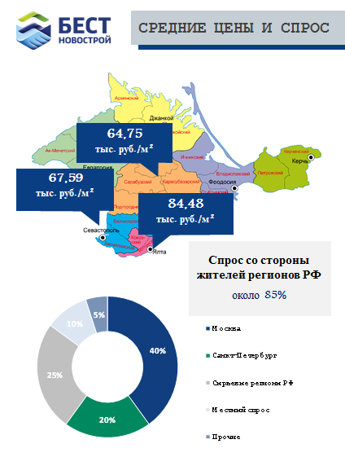

Справка о компании «БЕСТ-Новострой»:
«БЕСТ-Новострой» входит в число крупнейших компаний по продаже квартир в новостройках. За 2016 год нами реализовано свыше 392 тыс. кв. метров жилья. Каждый месяц мы помогаем более чем 500 покупателям подобрать жилье, обменять вторичную квартиру на новую, консультируем по вопросам ипотеки и страхования.
Сегодня портфель проектов «БЕСТ-Новострой» включает более чем 4 млн 700 тыс. кв. метров недвижимости в новостройках Москвы, Новой Москвы и Подмосковья. За время работы компании на рынке было реализовано 2,2 млн кв. метров недвижимости.
Компания занимается комплексным анализом рынка, стратегическим консалтингом, экономическим моделированием.
На реализации в «БЕСТ-Новострой» находятся масштабные проекты комплексной застройки («Город на реке Тушино2018», «Домашний», SREDA, «Мир Митино», «Новокрасково», «Одинцовский парк», «Новые Островцы», «Эко Видное 2.0»), малоэтажные проекты («Успенский квартал»), новостройки с оригинальными архитектурными и планировочными решениями («Белые росы», «Кристалл», V-HOUSE, «Маяк», «Прайм Тайм», «Дом Серебряный Бор», «Центр-Сити»), а также апартаменты («Пресня Сити», «Ясный», «Фили Град», «Лайнер»). Кроме того, «БЕСТ-Новострой» выступает эксклюзивным партнером по реализации жилых комплексов «Мичурино-Запад», «Лесной дом» и «Арко ди Соле» («Дом на Русаковской набережной»).
«БЕСТ-Новострой» занимается продажами квартир и апартаментов в жилых комплексах бизнес-, элит- и премиум-класса: «Резиденция на Покровском бульваре», Balchug Residence, Balchug Viewpoint, «Садовые Кварталы» и других. Департамент недвижимости бизнес- и элит-класса компании «БЕСТ-Новострой» также проводит сделки купли-продажи и аренды на вторичном рынке высокобюджетного жилья.
Партнеры компании – крупнейшие банки страны, такие как Сбербанк РФ, ВТБ 24, ВТБ Банк Москвы, Газпромбанк, Банк Открытие, Транскапиталбанк и другие.
«БЕСТ-Новострой» – действительный член Российской гильдии риэлторов и Московской ассоциации риэлторов, Российской гильдии управляющих и девелоперов (РГУД), Гильдии риэлторов Московской области. Победитель премии URBAN Awards в номинации «Лучший риэлтор/консультант 2011 года». Победитель премии URBAN Awards в номинации «Риэлтор года 2013» и «Риэлтор года 2014». Лауреат конкурса «Московские звезды-2014» Московской ассоциации риэлторов в номинации «Инноватор года».
В 2014 году компания «БЕСТ-Новострой» совместно с порталом «РБК-Недвижимость» провела одно из самых запоминающихся мероприятий – парусную BEST-Регату, которая состоялась 13 марта 2014, в третий день весенней выставки MIPIM в Каннах. В 2015 году также в Каннах партнеры («БЕСТ-Новострой» и «РБК-Недвижимость») представили событие The Best Russian Day, которое объединило свыше 250 профессионалов рынка real estate.

С января 2014 года в компании «БЕСТ-Новострой» реализуется инновационная программа «БЕСТ-Сервис», направленная на повышение качества обслуживания, разработку критериев высококлассного сервиса в сфере оказания услуг на рынке недвижимости. В 2015 году стартовала эксклюзивная программа «БЕСТ-Новосел» для клиентов компании.

В 2016 году «БЕСТ-Новострой» презентовал собственный инновационный продукт – геоинформационную систему BN Map.PRO.

Дополнительная информация:

БЕСТ-Новострой
Наталья Чистякова
+7 495 995 1525
+7 903 525 2151
n.chistyakova@best-novostroy.ru

БЕСТ-Новострой
Алевтина Максимова
+7 495 995 1525
+7 905 792 9490
a.maksimova@best-novostroy.ru

